Z embalažo Tetra Pak do robčkov

Tetra Pak povezal partnerje v prvi projekt
krožnega gospodarstva za svojo embalažo

Kateri del embalaže Tetra Pak je mogoče reciklirati in kateri izdelki so narejeni iz reciklirane surovine? To sta temeljni vprašanji, na kateri odgovarja prvi projekt krožnega gospodarstva o embalaži Tetra Pak pri nas. - Kar 75 % te vrste odpadne embalaže sestavlja karton, ki ga je mogoče po uporabi predelati v surovino za nove izdelke, med njimi tudi higienske papirnate robčke. – Partnerji projekta, Tetra Pak kot pobudnik, ter Ljubljanske mlekarne, Dana in skupnost EKO INICIATIVA, želijo pokazati, da lahko ena surovina kroži v reciklirani obliki v več izdelkih.

Večji delež embalaže Tetra Pak sestavlja karton oziroma celuloza, ki ga večinoma pridobivajo v odgovorno upravljanih gozdovih s certifikatom FSC® (Forest Stewardship Council). Po uporabi jo moramo odložiti v rumeni zabojnik ali vrečo za odpadno embalažo, da omogočimo recikliranje njenega kartonskega dela. S tem lahko pridobimo do 60 odstotkov kakovostne celuloze ter tako ohranimo pomemben delež gozdov.

S partnerstvom za povečanje ozaveščenosti in recikliranja
Družbi Tetra Pak je v projektu uspelo povezati več partnerjev iz krogotoka ravnanja s tovrstno embalažo. Ljubljanske mlekarne in Dana sta polnilca pijač in mlečnih izdelkov v embalaži Tetra Pak. V projekt je vključena skupnost EKO INICIATIVA, ki spodbuja uporabo higienskih papirnatih izdelkov iz recikliranega kartonskega dela te embalaže, ki jih izdelajo v podjetju Lucart z uporabo inovativne ter človeku in okolju prijazne tehnologije.

Partnerji projekta želijo s projektom izpostaviti prednosti in rezultate pravilnega ravnanja z odpadno embalažo, njeno recikliranje in izdelavo novih, kakovostnih izdelkov iz reciklirane surovine.

V družbi Tetra Pak poudarjajo, da delež recikliranja odpadne embalaže Tetra Pak v Sloveniji v zadnjih letih sicer narašča, vendar ga je mogoče še izboljšati. Prepričani so, da bo ta projekt krožnega gospodarstva pripomogel k višanju tega deleža v prihodnje. Ambicija družbe je, da bi prvi projekt krožnega gospodarstva za embalažo Tetra Pak postal model za prihodnje projekte in partnerstva krožnega gospodarstva v Sloveniji in širši regiji.
Kupcem brezplačni reciklirani robčki in prikaz recikliranja odpadne embalaže Tetra Pak
Z namenom, da pritegnejo čim večjo pozornost kupcev oziroma končnih uporabnikov izdelkov, partnerji projekta od 30. marca do 30. aprila organizirajo posebno akcijo v hipermarketih Mercator po celi Sloveniji. Kupcem izbranih izdelkov v embalaži Tetra Pak bodo podarili paket 10 paketkov recikliranih papirnatih robčkov Lucart Eco Natural, izdelanih iz reciklirane embalaže Tetra Pak. Poleg tega bodo pripravili tudi prikaze recikliranja te odpadne embalaže s tako imenovanim mini pulperjem.

Krožno gospodarstvo optimizira procese ravnanje z odpadnimi materiali
Krožno gospodarstvo ali zapiranje snovnih tokov je ena glavnih usmeritev Evropske unije v prihodnjih letih, saj naša poraba že dvakratno presega razpoložljive naravne vire. Za uresničevanje krožnega gospodarstva obravnavamo življenjski cikel izdelkov in njihovih sestavnih materialov ter opredelimo, kolikšen delež tega materiala je mogoče ponovno uporabiti in v kakšni obliki. Tako iz odpadka nastane nova surovina za nov izdelek.

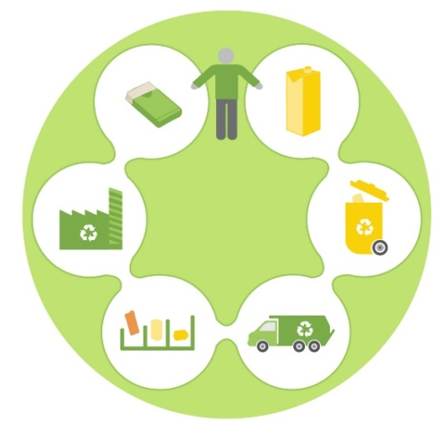 | Kroženje kartonskega dela odpadne embalaže Tetra Pak v več izdelkih:  - Izdelek v embalaži Tetra Pak porabimo.  - Prazno embalažo odložimo v rumeni zabojnik ali vrečo za odpadno embalažo.  - Odpadno embalažo prepeljejo v sortirnice.  - V sortirnicah razvrstijo vso odpadno embalažo.  - Odpadno embalažo Tetra Pak reciklirajo v papirnicah.  - Naredijo nove, uporabne izdelke, kot so reciklirani robčki in brisačke.

Partnerji projekta: Akcija poteka v hipermarketih:

O družbi Tetra Pak
Tetra Pak je vodilna svetovna družba v proizvodnji izdelkov in rešitev za predelavo in pakiranje prehrambnih proizvodov. Tesno sodelovanje s kupci in dobavitelji omogoča, da Tetra Pak ponuja varne, inovativne in okoljsko sprejemljive proizvode, ki vsak dan zadovoljujejo potrebe stotine milijonov ljudi iz več kot 170 držav po vsem svetu. S skoraj 23.000 zaposlenimi v več kot 80 državah verjamemo v odgovorno vodenje in trajnostni način delovanja. Naš slogan „OHRANJA DOBRO“ odraža vizijo predelave hrane, ki je varna in dostopna povsod. Več informacij o Tetra Paku: www.tetrapak.com.
Tetra Pak in “OHRANJA DOBRO” sta blagovni znamki skupine Tetra Pak

Kontakt:
Dragan Rajkovic  Okoljski direktor  Tetra Pak South Eastern Europe  dragan.rajkovic@tetrapak.com | Gregor Cerar  Tel: 041 741 876  gregor.cerar1@siol.net

